Functioneel ontwerp

project vuurwerkshop

actuer: jamay doorneveld
klas: N1G
versie: V.1.0
datum: 09 – 01 – 2018
inhoudsopgaven

- Wensen........................................................................3
- functies........................................................................4
- ontwerp......................................................................5/6
  - ontwerp homepagina.........................................5
  - ontwerp winkelwagen.......................................6
- use case diagram..........................................................7

2.
wensen

- hoofdpagina links assortiment, in het midden producten en rechts de winkelwagen
- per assortiment ander vuurwerk
- de website heeft minimaal 3 assortimenten: knalvuurwerk
- knalvuurwerk heeft 3 soorten
- siervuurwerk heeft 3 soorten
- het vuurwerk assortiment bestaat uit MYSQL database

3.
functies

- vuurwerk kopen met een keuze uit: knalvuurwerk, siervuurwerk
- producten bestellen
- drop-down menu voor de catagorienen
- contact page voor klachten

4.
ontwerp
HOME PAGINA
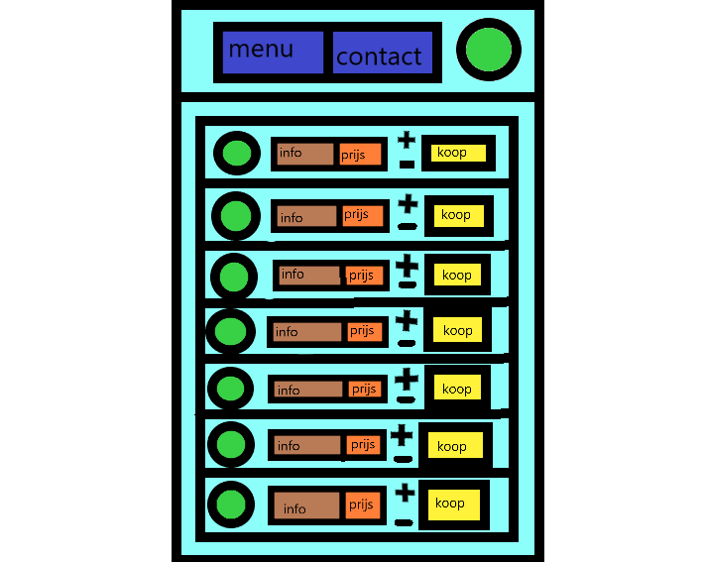

5.
WINKELWAGEN

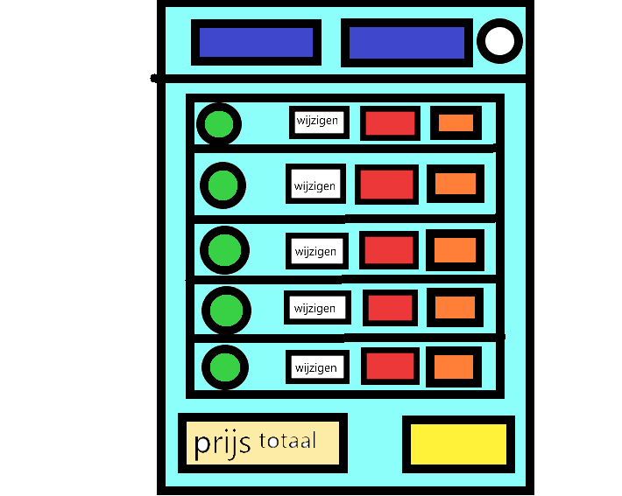

6.

use case diagram

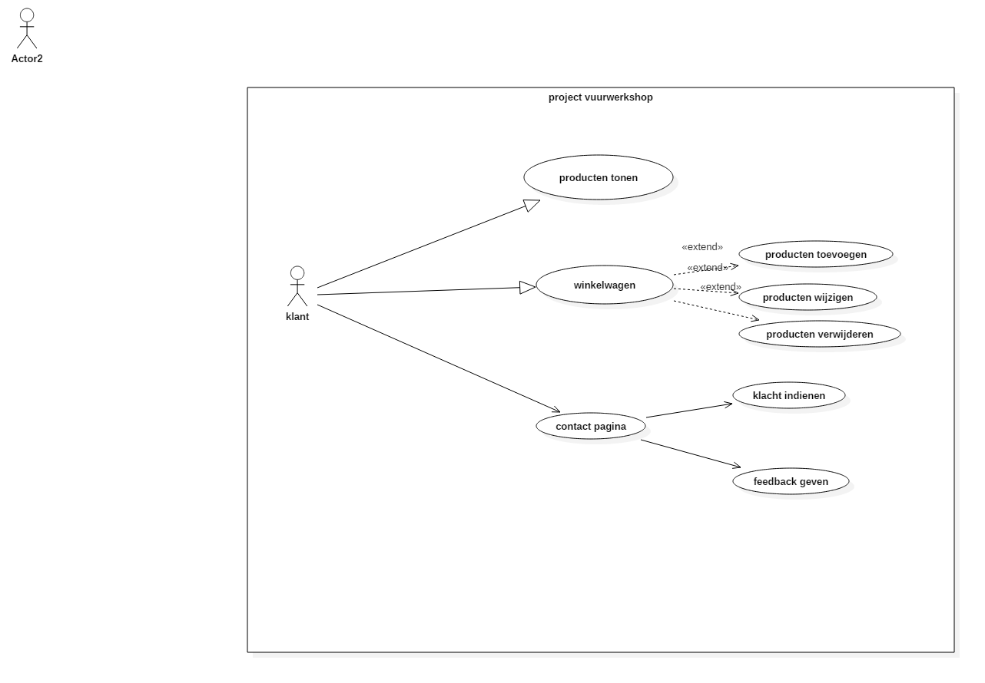

7.

